**Тема 2. Теория антенн**

**Лекция 11.** Антенные решетки с электрическим сканированием луча.

План лекции

1. Принципы построения ФАР

2. Конструкции элементов ФАР с дискретным и непрерывным фазированием

3. Антенные решетки с обработкой сигналов

## Принципы построения ФАР

### Общие сведения о ФАР

Управление (сканирование) диаграммой направленности – одна из важнейших проблем антенной техники. В настоящее время известны следующие способы управления положением ДН:

механический;

электрический;

электромеханический.

Механический способ состоит в развороте всей антенны или ее составных частей (облучателей) в пространстве. В РЛС обнаружения обычно антенна совершает вращательное движение относительно вертикальной оси (в дальномерах) или относительно горизонтальной оси (в радиовысотомерах). В РЛС сопровождения целей управление производится за счет одновременного разворота антенны в двух плоскостях. Способ отличает простота реализации, однако ей сопутствует большая инерционность.

Наиболее эффективен, с точки зрения быстродействия, электрический способ, осуществляемый с помощью электрически управляемых антенных решеток. Недостатком его является большая сложность аппаратуры и высокая ее стоимость.

Электромеханический способ заключается в перемещении диаграммы направленности в одной плоскости электрическим способом (в плоскости угла места ), а в другой (по азимуту ) – поворотом всей антенной системы. По быстродействию этот способ уступает электрическому, зато по стоимости он гораздо предпочтительнее.

Электрический и электромеханический способы реализуются с помощью антенных решеток, в которых имеется возможность управлять положением диаграммы направленности, подавая на них определенные электрические сигналы. Эти сигналы используются для изменения фазовых распределений вдоль решетки, поэтому такие антенны получили название фазированных антенных решеток (ФАР).

В настоящее время существуют фазовый, коммутационный и частотный способы электрического управления ДН ФАР.

В антенных решетках с фазовым сканированием фазовое распределение регулируется с помощью фазовращателей, включенных в линии питания излучателей.

ФАР, у которых фазы токов (полей) в излучателях принимают несколько дискретных значений, называются решетками с коммутационным сканированием. Их диаграмма направленности занимает несколько заранее заданных направлений.

В решетках с частотным сканированием фазовое распределение регулируется изменением рабочей частоты.

В зависимости от решаемых задач сканирование может производиться либо в одной плоскости (одномерное), либо в двух (двумерное).

### Особенности сканирования диаграммой направленности

В процессе функционирования РЛС диаграмма направленности ее антенны совершает перемещение в пространстве по заданному закону, которое называется сканированием. Обычно сканирование осуществляется в некотором диапазоне углов – секторе сканирования (рис. 9.1).

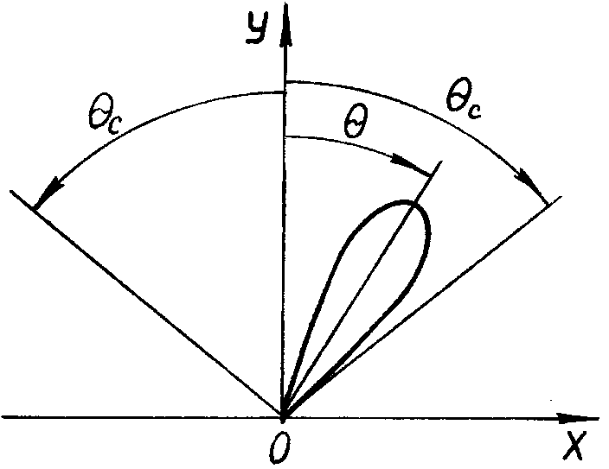

Рисунок 9.1

В реальных ФАР при сканировании наблюдается ряд особенностей, приводящих к ограничению их использования. Рассмотрим основные из них.

1. Обеспечение единственности главного максимума. При больших значениях угла отклонения диаграммы направленности от нормали к решетке возможно возникновение побочных главных максимумов, резко снижающих помехозащищенность РЛС. Поэтому расстояния между излучателями должны выбираться так, чтобы выполнялось условие единственности главного максимума



Следует отметить, что при выполнении данного условия требуется большое количество излучателей и затруднено их размещение на расстояниях меньших . По этой причине на практике чаще используют второй способ обеспечения единственности главного максимума – использование в качестве излучателей ФАР направленных антенных устройств: стержневых диэлектрических антенн, директорных антенн и др., ширина диаграммы направленности которых должна быть не меньше ширины сектора сканирования.

2. Искажения главного лепестка. При синфазном возбуждении решетки максимум диаграммы направленности ориентирован нормально к ее раскрыву, а ширина ДН вычисляется по формуле



При отклонении диаграммы от нормали эффективный (видимый из точки цели) размер решетки  уменьшается (рис. 9.2)



Ширина диаграммы направленности расширяется



Расширение ДН ФАР в РЛС приводит к тому, что на краях сектора сканирования точность измерения угловых координат целей и разрешающая способность будут ухудшаться. Для устранения этого недостатка ограничивают сектор сканирования. При больших значениях  применяют непрямолинейные (дуговые, кольцевые) решетки либо несколько прямолинейных решеток, каждая из которых работает в своем секторе сканирования.

При отклонении главного лепестка диаграммы направленности ФАР от нормали нарушается его симметрия (рис. 9.3). Более отклоненная часть диаграммы расширяется больше. Этот вид искажения также приводит к появлению ошибок в измерении координат целей.

Прямолинейная антенная решетка обладает направленностью только в плоскости, проходящей через ее ось, поэтому пространственная диаграмма направленности, при отклонении от нормали, имеет вид воронки (рис. 9.4, а).

При наличии двумерной решетки пространственная диаграмма представляет собой часть этой воронки (рис. 9.4, б), так как решетка обладает направленностью в двух плоскостях. Это искажение называется свертыванием диаграммы, оно вызывает появление дополнительных ошибок в измерении угловых координат целей.

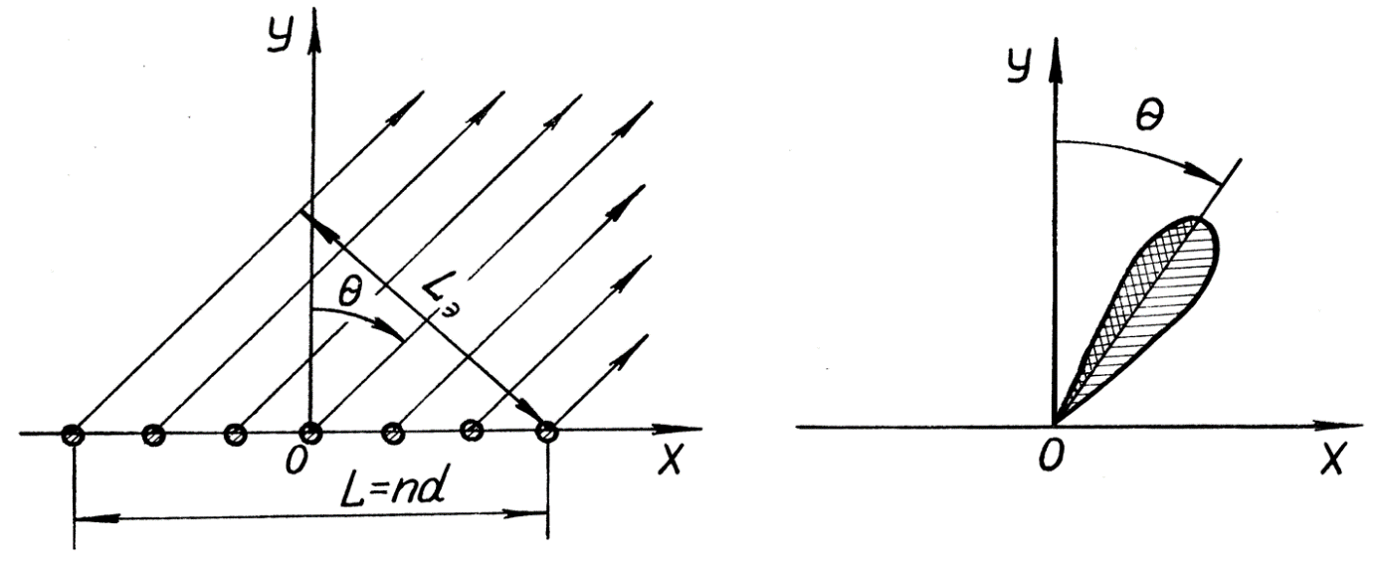

Рисунок 9.2 Рисунок 9.3

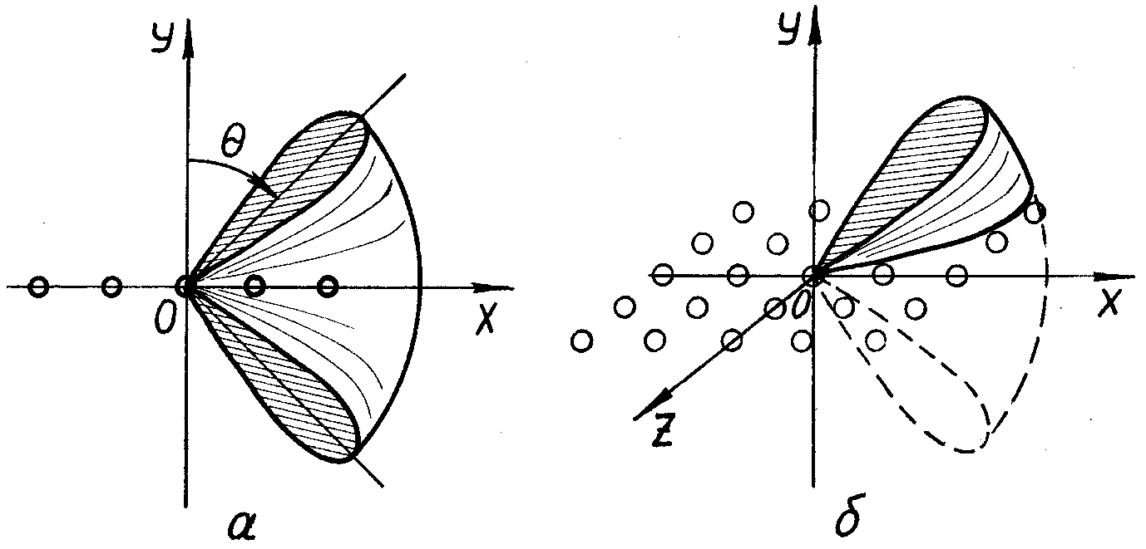

Рисунок 9.4

3. Наименьшее допустимое число излучателей ФАР. Определим, каким должно быть наименьшее число излучателей, чтобы диаграмма направленности содержала один главный максимум и при этом имела заданную ширину в пределах заданного сектора сканирования. Для этого сопоставим два выражения:

формулу для вычисления ширины диаграммы направленности при сканировании

 (1.1)

и условие единственности главного максимума

 (1.2)

Выразим из уравнения (1.1) отношение

 (1.3)

Такое же отношение найдем из выражения (1.2)

 (1.4)

Подставив в левую часть последнего уравнения формулу (1.3), найдем наименьшее количество излучателей решетки

 (1.5)

Из полученного выражения следует, что чем уже требуется диаграмма направленности и чем шире сектор сканирования, тем большим должно быть число излучателей ФАР.

4. Наибольшая допустимая частота сканирования. Электрическое управление диаграммой может производиться с большой угловой скоростью. Но если период сканирования сравним со временем распространения волны от одного конца раскрыва к другому, то распределение фаз в решетке не будет “успевать” устанавливаться по линейному закону. В результате возникнут столь большие фазовые искажения, что фаза по раскрыву будет менять знак, а диаграмма распадается на несколько главных лепестков.

Допустимая частота сканирования при симметричном секторе рассчитывается по формуле



### Антенные решетки с фазовым и частотным сканированием

При фазовом сканировании управление диаграммой направленности антенной решетки производится с помощью фазовращателей в цепях питания излучателей. Различают волноводное и пространственное питание ФАР. Волноводный способ питания можно реализовать с помощью последовательной, параллельной и смешанной схем.

В последовательной схеме питание излучателей осуществляется путем ответвления части энергии из питающего волновода (рис. 9.5). Требуемые фазовые сдвиги между соседними излучателями рассчитываются по формуле

 (1.6)

где  – фазовый сдвиг в -м излучателе относительно первого;  – расстояние от первого до -го излучателя.

При установке фазового распределения по линейному закону все фазовращатели устанавливаются на один и тот же сдвиг фазы. Следовательно, для управления ими достаточно одного управляющего сигнала, который должен поступать на все фазовращатели одновременно. Недостатки схемы:

большое затухание в решетке (амплитуда волны уменьшается по мере приближения к последнему излучателю), приводящее к искажению диаграммы направленности;

пониженная электрическая прочность, так как вся подводимая к антенне мощность должна проходить через первый фазовращатель, что может привести к его пробою;

низкая надежность, обусловленная тем, что выход из строя одного фазовращателя (чаще всего первого) делает всю решетку неработоспособной;

накопление и возрастание ошибок в установке фаз к концу решетки (ошибка в установке фазы первого фазовращателя переходит во все последующие).

Применяется последовательная схема при небольшом количестве излучателей в решетке.

При параллельной схеме питания ФАР подводимая энергия с помощью делителей мощности распределяется между излучателями, а регулировка фаз производится фазовращателями в цепи питания каждого излучателя (рис. 9.6).

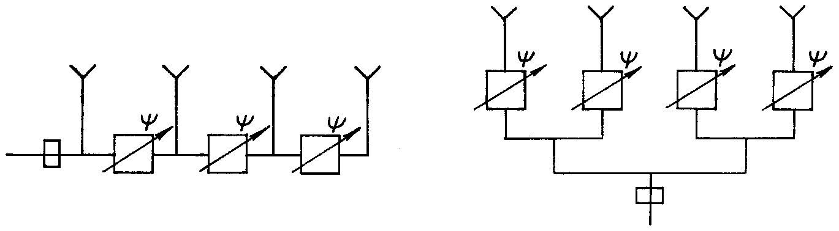

Рисунок 9.5 Рисунок 9.6

Очевидно, что параллельная схема устраняет недостатки последовательной. В частности:

* отсутствует затухание амплитуд к концу решетки;
* поскольку через каждый фазовращатель проходит только часть всей излучаемой мощности, опасность пробоя существенно ниже, чем у последовательной схемы;
* отсутствует накопление ошибок в установке фаз, поскольку в такой схеме фазовращатели управляются независимо.

К недостаткам параллельной схемы следует отнести сложность системы управления фазовращателями, так как каждый из них должен обеспечивать свою величину сдвига фазы. Количество управляющих сигналов равно количеству излучателей.

Параллельная схема применяется в тех случаях, когда необходимо обеспечить высокую излучаемую мощность.

Смешанная схема питания ФАР (рис. 9.7) является комбинацией последовательной и параллельной схем. Она частично устраняет недостатки, присущие каждой из них в отдельности. Основное ее достоинство – существенное уменьшение количества управляющих сигналов. Для варианта, показанного на рис. 9.7, требуется четыре управляющих сигнала вместо девяти при параллельной схеме. Это связано с тем, что на каждую подрешетку поступает один и тот же набор сигналов.

Общий недостаток рассмотренных схем питания заключается в громоздкости и сложности волноводных систем в сантиметровом диапазоне волн.

Пространственный способ питания ФАР состоит в том, что СВЧ-энергия подводится к антенной решетке с помощью слабонаправленной антенны (облучателя). Различают ФАР линзового (проходного) и отражательного типов.

В первом случае антенная решетка состоит из приемных и излучающих элементов, соединенных между собой попарно линиями передачи через проходные фазовращатели (рис. 9.8). Во втором случае (рис. 9.9) сигнал через фазовращатели проходит дважды, благодаря отражению от короткозамкнутых концов волноводов, а функции приема и излучения волн выполняются одними и теми же излучателями.

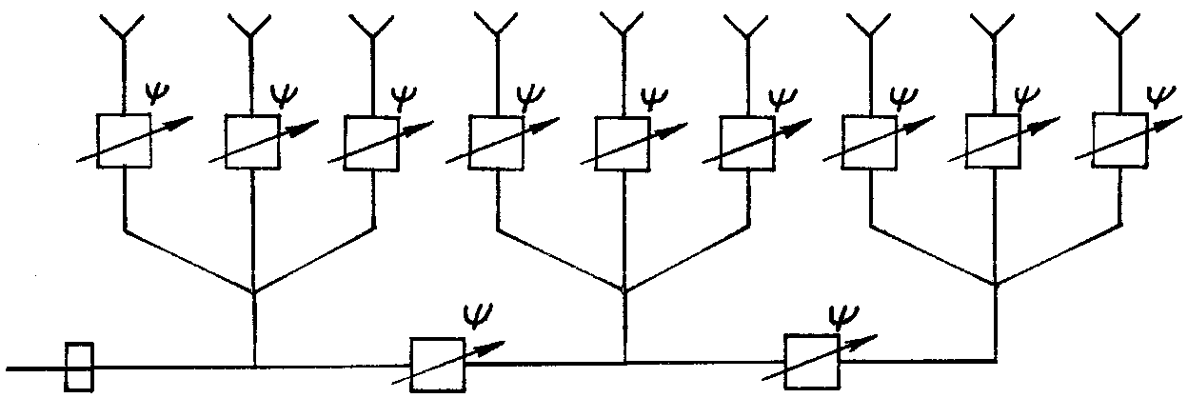

Рисунок 9.7

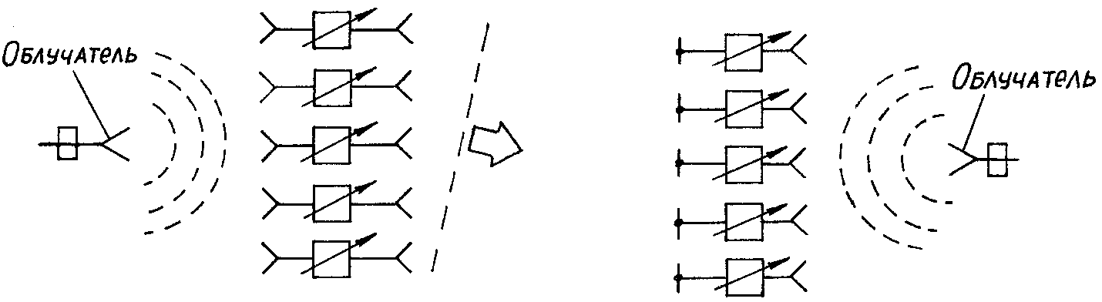

Рисунок 9.8 Рисунок 9.9

Недостатки антенн с пространственным питанием:

большой продольный размер системы по сравнению с волноводным способом питания;

не вся энергия, излучаемая облучателем, перехватывается решеткой, часть ее просачивается между излучателями, а часть отражается, что приводит к возрастанию уровня боковых лепестков.

Антенные решетки с частотным сканированием могут быть с последовательным и параллельным питанием. Чаще всего применяется первый тип питания (рис. 9.10). В основу конструкции положен змейковый волновод. Расстояние между излучателями, измеренное вдоль волновода, выбирается кратным целому числу длин волн в волноводе, благодаря чему обеспечивается их синфазное возбуждение. При изменении рабочей частоты это расстояние становится не равным , излучатели возбуждаются с некоторым сдвигом фаз, приводящим к отклонению диаграммы направленности от нормали к решетке.

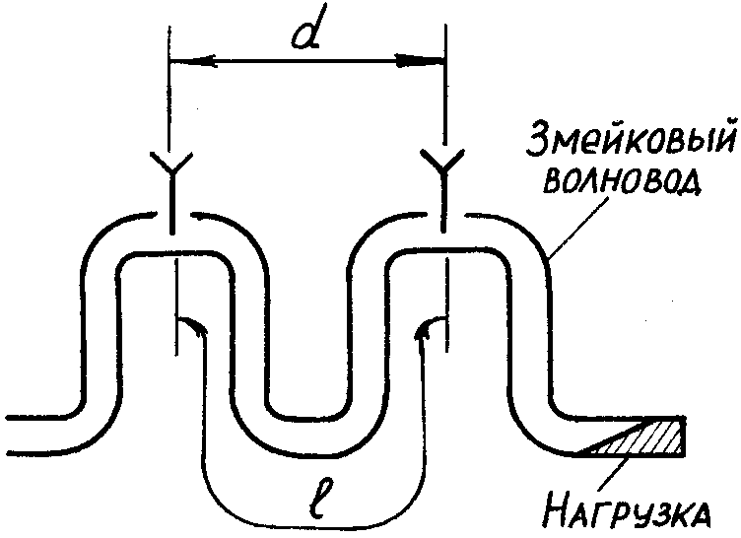

Рисунок 9.10

Положение главного лепестка диаграммы направленности рассчитывается по формуле

 (1.7)

где =0,±1,±2,...

Для того чтобы осуществить сканирование в большом секторе и при этом менять частоту генератора в небольших пределах, нужно использовать антенны с большим замедлением, когда отношение  велико. Следует отметить, что с увеличением замедления падает КПД антенны за счет потерь в линии. Это ограничивает длину решетки, а, следовательно, и минимально допустимую ширину диаграммы направленности.

## Конструкции элементов ФАР с дискретным и непрерывным фазированием

### Конструкции излучателей ФАР

В состав фазированных антенных решеток обычно входят: излучатели, фазовращатели с электрическим управлением, делители мощности.

В сантиметровом диапазоне волн в качестве излучателей могут использоваться рупоры различных конструкций, однако они имеют большие поперечные габариты, что не позволяет разместить их в требуемом количестве в пределах размеров решетки. По этой причине более предпочтительными оказываются стержневые диэлектрические антенны, поперечные размеры которых не превышают сечения питающих волноводов (рис. 9.11).

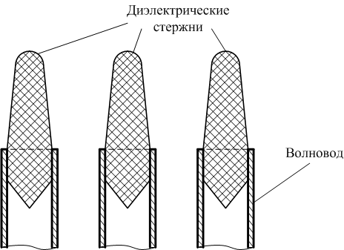

Рисунок 9.11

Это обстоятельство обусловило их широкое использование в ФАР. При малых поперечных размерах такие излучатели имеют ширину диаграммы направленности 30–40° в обеих плоскостях, что позволяет отклонять диаграмму направленности решетки, как в горизонтальной, так и в вертикальной плоскостях. Поэтому стержневые диэлектрические антенны применяют в качестве излучателей ФАР РЛС сопровождения целей (наведения ракет), где реализуется электрический способ управления диаграммой направленности.

Кроме того, в решетках, где реализуется электромеханический способ управления диаграммой направленности, применяются линейные излучатели, например, многощелевые антенны (рис. 9.12). Управление диаграммой в вертикальной плоскости осуществляется путем изменения фазовых сдвигов между излучателями. В горизонтальной плоскости ширина ДН определяется длиной многощелевых излучателей и величиной , а управление происходит за счет вращения решетки вокруг вертикальной оси.

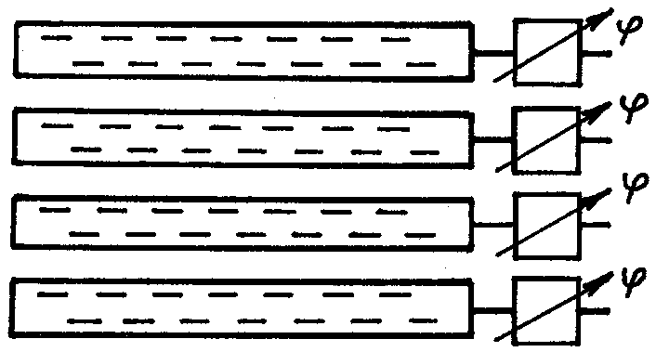

Рисунок 9.12

В качестве линейных многощелевых излучателей в РЛС разведки воздушного противника 9С18М и 9С15М используются излучатели на основе открытого Ш-образного волновода показанного на рис. 9.13.



Рисунок 9.13

На рис. 9.14, а показана структура электрического поля в поперечном сечении Ш-образного волновода. Верхняя и нижняя части такого волновода излучают две противофазные волны, которые компенсируют друг друга. В результате волновод не излучает энергию в пространство. Если в донной части волновода проделать углубление (щель) резонансной длины (), то амплитуда в районе щели существенно увеличится за счет резонанса (рис. 9.14, б). Поэтому нижняя часть волновода возбудится значительно интенсивнее, чем верхняя, т. е щель становится излучателем.



Рисунок 9.14

На рис. 9.15 показаны поперечные сечения Ш-образного волновода в его начале, середине и в конце. Щели в этих сечениях имеют разную глубину, в центре – наибольшую, а по краям – наименьшую. Поэтому амплитуда излучения в центре излучателя больше чем на краях. Этим достигается уменьшение уровня боковых лепестков диаграммы направленности в горизонтальной плоскости.



Рисунок 9.15

В дециметровом и метровом диапазонах волн функцию излучателей чаще всего выполняют либо симметричные вибраторы с плоским рефлектором (рис. 9.16), либо директорные антенны (рис. 9.17). Такие ФАР используются в системах дальнего радиолокационного обнаружения.



Рисунок 9.16 Рисунок 9.17

Таким образом, в качестве излучателей ФАР сантиметрового диапазона волн чаще всего используются стержневые диэлектрические антенны (в РЛС наведения) и линейные многощелевые излучатели (в РЛС обнаружения). В дециметровом и метровом диапазонах применяются вибраторы с плоским рефлектором и директорные антенны.

### Конструкции фазовращателей ФАР

Фазовращатели в ФАР являются важнейшими элементами, обеспечивающими электрическое управление диаграммой направленности. Они обеспечивают непрерывное или дискретное изменение сдвига фаз (рис. 9.18).

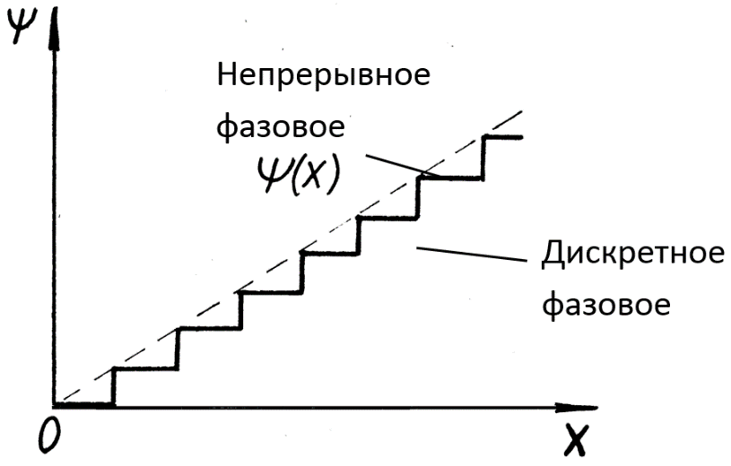

Рисунок 9.18

Непрерывные или аналоговые фазовращатели обычно строятся на основе намагниченных ферритов, помещенных внутрь волновода. Под действием магнитного поля, создаваемого соленоидом, происходит намагничивание феррита, в результате чего изменяются его магнитная проницаемость, а, следовательно, и фазовая скорость волны в нем. Это вызывает появление дополнительного сдвига фазы волны на выходе из феррита.

Недостатки такого фазовращателя:

нелинейная зависимость сдвига фазы от управляющего напряжения на соленоиде (рис. 9.20);

нестабильность сдвига фазы, обусловленная непостоянством питающих напряжений на схемах управления фазовращателями и температурными изменениями.

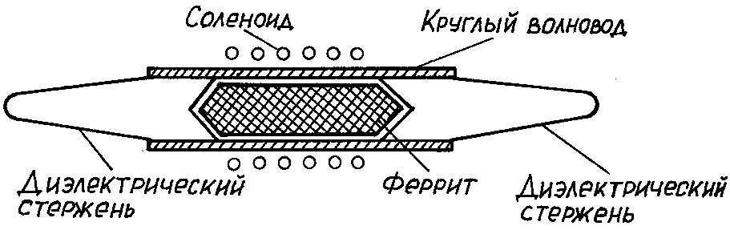

Рисунок 9.19

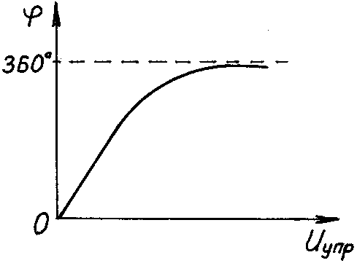

Рисунок 9.20

Дискретные (коммутационные) фазовращатели свободны от указанных недостатков, поскольку сдвиг фаз в них обеспечивается путем коммутации отрезков волноводов (чаще всего полосковых) различной длины. Коммутация обычно осуществляется с помощь p–i–n-диодов. Особенность этих полупроводниковых приборов заключается в том, что, если они включены в волновод параллельно и на них не подано управляющее напряжение, их сопротивление стремится к бесконечности, и диоды не оказывают влияния на распространение волны. Если на диод подано управляющее напряжение, его сопротивление становится равным нулю, и он создает в волноводе короткое замыкание.

Примером коммутационного фазовращателя может служить конструкция (рис. 9.21), созданная на основе полоскового моста с включенными p–i–n-диодами. Величина сдвига фаз определяется комбинацией подключенных диодов. Для того чтобы добиться большого разнообразия сдвигов фаз, указанные фазовращатели включаются друг за другом каскадно.

Другим примером дискретного фазовращателя служит линейная диодная конструкция (рис. 9.22). Она состоит из прямоугольного (или коаксиального) волновода, в который включены p–n-диоды, объединенные в секции. На диоды подаются соответствующие стабилизированные управляющие напряжения.

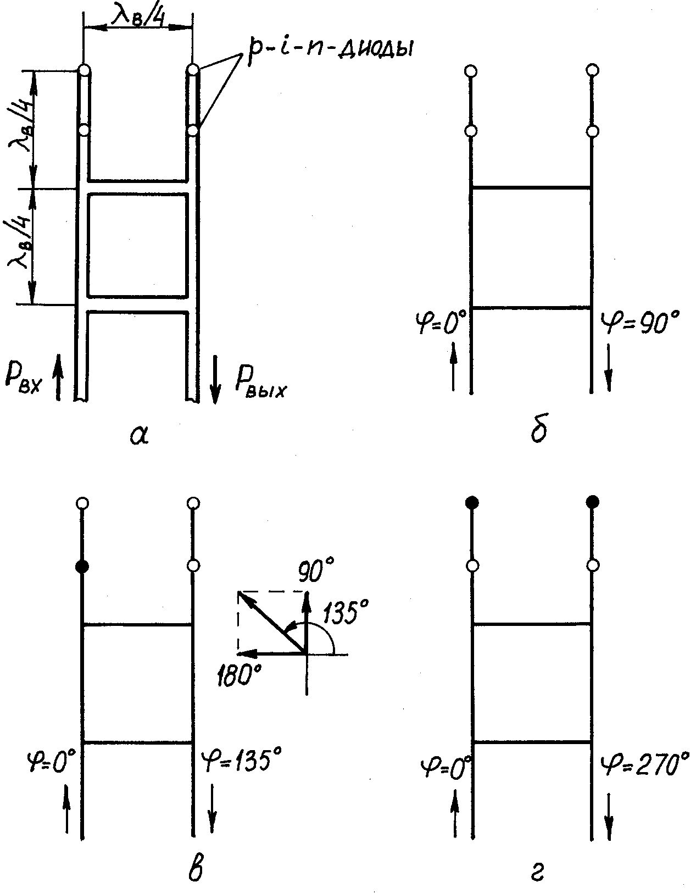

Рисунок 9.21

В том случае, когда на диод подано отпирающее напряжение (), его эквивалентная схема представляет собой параллельный колебательный контур, настроенный в резонанс на рабочей частоте (рис. 9.23). Параметры контура обусловлены индуктивностью и емкостью выводов диода (). Сопротивление контура стремится к бесконечности, и он не оказывает влияния на распространение волны в волноводе. При подаче на диод запирающего напряжения () его эквивалентная схема претерпевает существенные изменения. Емкость p–n-перехода резко возрастает и его реактивное сопротивление значительно превосходит сопротивления индуктивности и емкости выводов. Диод представляет собой неоднородность, включенную в волновод и имеющую активно-емкостной характер сопротивления. Емкостная реактивность вызывает запаздывание по фазе проходящей волны. С помощью одного диода можно получить задержку по фазе до 45. Для получения требуемого набора фазовых сдвигов используют несколько диодов (рис. 9.22).

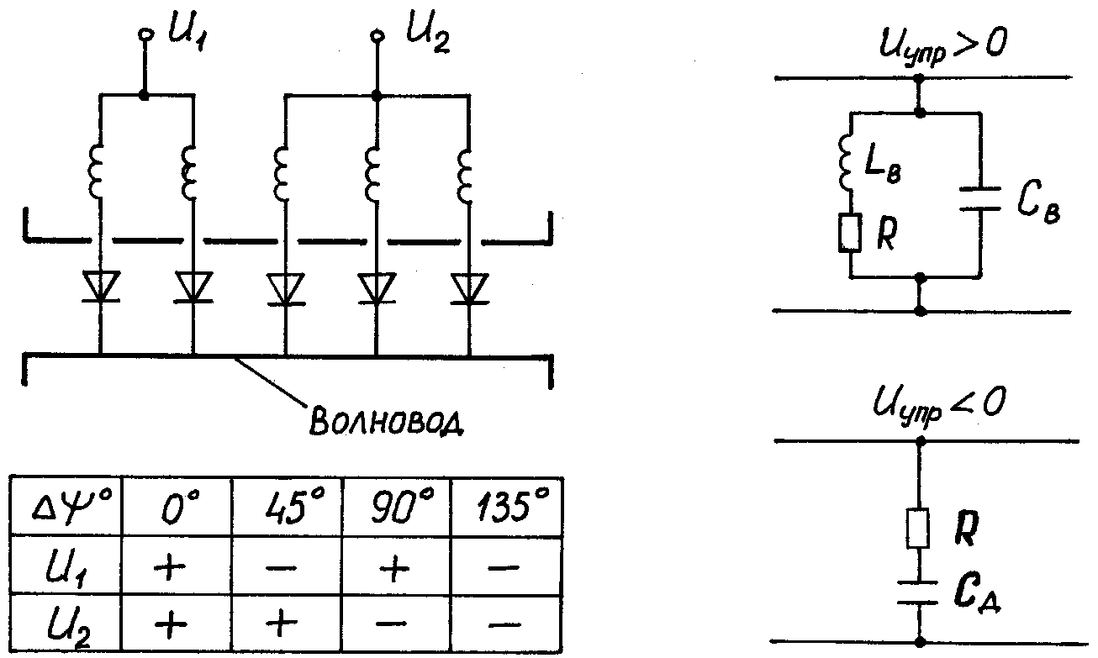

Рисунок 9.22 Рисунок 9.23

Таким образом, для электрического управления диаграммой направленности ФАР могут использоваться непрерывные фазовращатели на основе намагниченных ферритов, либо дискретные, осуществляющие коммутацию отрезков волноводов с помощью p-i-n-диодов, либо с помощью диодов, создающих реактивность в волноводе.

### Конструкции делителей мощности

Электромагнитная энергия между излучателями ФАР распределяется в конструкциях сантиметрового диапазона либо с помощью Е- и Н-тройников (рис. 9.24), либо системой направленных ответвителей (рис. 9.25). В дециметровом и метровом диапазонах эта задача решается с помощью коаксиальных разветвителей (тройников), один из вариантов которых приведен на рис. 9.26.



Рисунок 9.24 Рисунок 9.25



Рисунок 9.26

### Активные ФАР

Перспективным направлением в развитии ФАР в последнее время становится использование активных решеток, состоящих из отдельных модулей. Каждый из них включает маломощный генератор СВЧ-колебаний, переключатель ПРИЕМ–ПЕРЕДАЧА, излучатель и приемник для предварительного усиления принятых сигналов (рис. 9.27). При этом нет необходимости в использовании передатчика большой мощности, поскольку поля, создаваемые большим количеством маломощных генераторов, в пространстве синфазно суммируются, достигая требуемой величины.

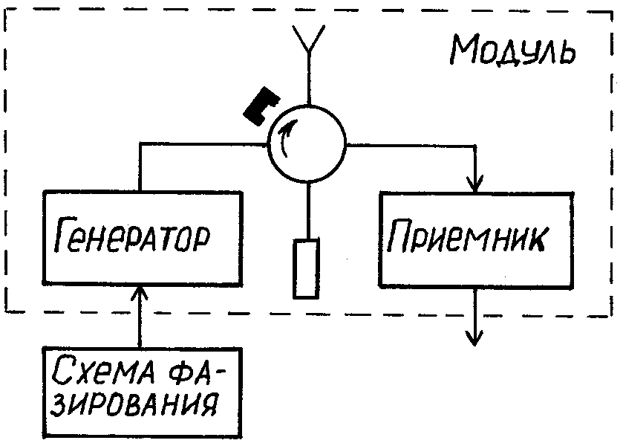

Рисунок 9.27

В качестве маломощных передатчиков обычно используются генераторы на диодах Ганна, имеющих простую конструкцию. Приемники (предварительные усилители) строятся на основе лавиннопролетных либо туннельных диодах.

Достоинствами таких ФАР являются: удобство эксплуатации и высокая ремонтопригодность, возможность оперативной диагностики с помощью системы встроенного контроля (автоматического поиска отказавших модулей). Важным достоинством активных ФАР является возможность обработки сигналов, принятых отдельными излучателями. Это позволяет повысить разрешающую способность РЛС при малых габаритах антенны.

Вместе с тем активные ФАР пока остаются дорогостоящими. При их создании появляется ряд проблем, связанных с отводом тепла от передатчиков и с обеспечением их питания постоянным током большой величины.

## Антенные решетки с обработкой сигналов

### Многолучевые антенные решетки

Многолучевые антенные решетки позволяют формировать многолучевые диаграммы направленности. Они состоят из антенной решетки и диаграммообразующей (матричной) схемы, имеющей ряд независимых входов (рис. 9.28).

При возбуждении различных входов диаграммообразующей схемы (ДОС) на раскрыве антенны создаются частные амплитудно-фазовые распределения, каждому из которых соответствует своя парциальная диаграмма направленности (луч). Обычно ДОС создают так, чтобы направления нулевого излучения отдельных ДН совпадали с направлениями максимумов соседних диаграмм.

При построении диаграммообразующих схем используются многополюсники типа: двойной волноводный тройник, щелевой мост, направленные ответвители и т. д., а также фазовращатели, обеспечивающие фиксированные сдвиги фазы.

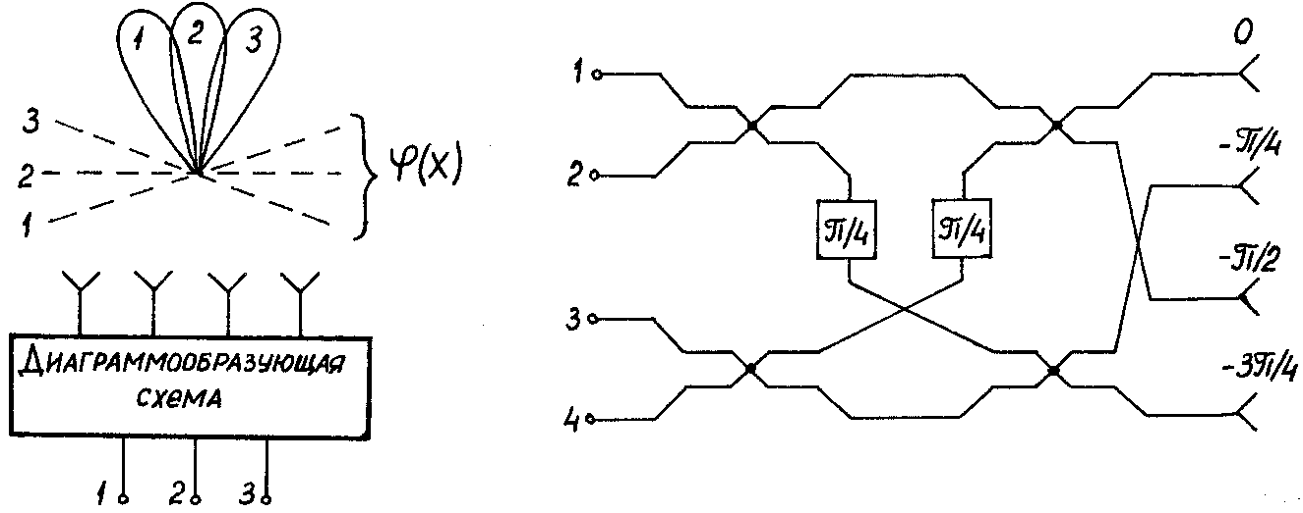

Рисунок 9.28 Рисунок 9.29

ДОС строятся по параллельным и последовательным схемам.

В состав параллельной схемы (рис. 9.29) входят делители мощности и фиксированные фазовращатели. В качестве первых используют щелевые мосты, на выходах которых сигналы отличаются по фазе на . Длина волноводных линий передачи от любого входа ДОС до любого выхода должна быть одинакова.

При подаче СВЧ-сигнала на вход 1 на излучающих рупорах решетки устанавливается линейное фазовое распределение (рис. 9.29).

В том случае, когда расстояние между излучателями , положение главного лепестка диаграммы направленности рассчитывается с помощью выражения





При подаче сигнала на вход 4 диаграмма отклонится на угол



Подключая поочередно входные сигналы ко входам 1, 2, 3, 4, можно получить заранее запланированные отклонения ДН. При одновременном питании со стороны всех четырех входов, в результате суперпозиции, формируется суммарная (веерная) диаграмма направленности.

В последовательной схеме ДОС (рис. 9.30) линии передачи, присоединенные ко входам антенны и к излучателям, связаны с помощью ответвителей. Изменение крутизны фазового фронта при переходе от одного входа к другому обусловлено укорочением или удлинением волноводов, питающих каждый излучатель.

Достоинства параллельной схемы заключаются в отсутствии поглощающих нагрузок и меньшем количестве делителей мощности. Однако схема пригодна для использования только  (=2, 3, ...) излучателей. Последовательная ДОС реализуется при любом количестве излучателей, но в такой схеме снижается КПД из-за потерь мощности в поглощающих нагрузках.

Возможны два способа использования многолучевых антенных решеток:

1. Ко всем входам антенны одновременно подключаются передатчики и приемники. В этом случае формируется многолучевая (веерная) диаграмма направленности. Происходит параллельная обработка радиолокационной информации во всех лучах.

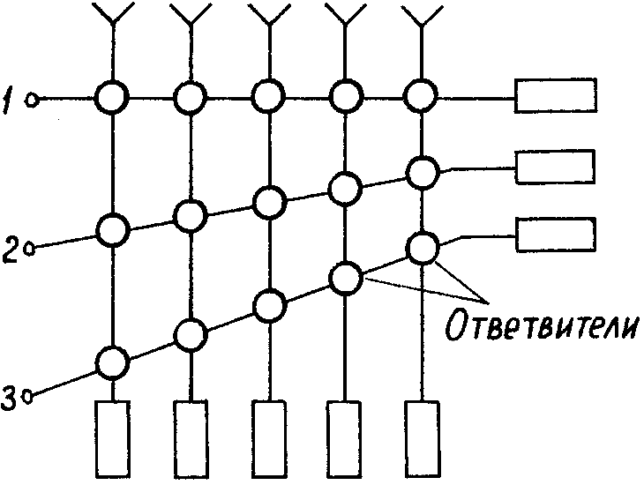

Рисунок 9.30

2. Передатчик и приемник последовательно подключаются ко входам ДОС, происходит переключение (качание) луча и производится последовательная обработка сигнала в каждом положении ДН.

Кроме упомянутых одномерных многолучевых антенн, могут быть построены двумерные, которые обеспечивают отклонение диаграммы в двух плоскостях на заранее заданные углы. Недостатком таких антенн является сложность и громоздкость диаграммообразующей схемы.

### ФАР с обработкой сигналов: адаптивные, корреляционные, с синтезированным раскрывом

#### Антенны с синтезированным раскрывом

Антенна с синтезированным раскрывом представляет собой систему, раскрыв которой синтезируется (создается) в процессе функционирования. Смысл синтезирования заключается в следующем.

На летательном аппарате (самолете) устанавливается небольшая антенна, обладающая слабой направленностью. В полете в фиксированные моменты времени  (рис. 9.31) излучается СВЧ-энергия, вырабатываемая высокостабильным генератором – передатчиком и принимаются сигналы, отраженные от цели. Запоминаются начальные фазы излученных и отраженных сигналов в каждой из точек, соответствующих положению самолета в моменты времени . Расстояние между этими точками рассчитывается с помощью выражения



где  – скорость полета самолета;  – частота следования излучаемых импульсов.

После прохождения заданного количества точек  производится когерентное суммирование отраженных от цели сигналов с учетом временных задержек между приемами и расстояний между точками. В результате такого суммирования получается тот же эффект, что и в обычной линейной решетке. Разница заключается лишь в том, что в обычной решетке одновременно осуществляется съем энергии со всех элементов антенны, а в синтезированной – последовательно.

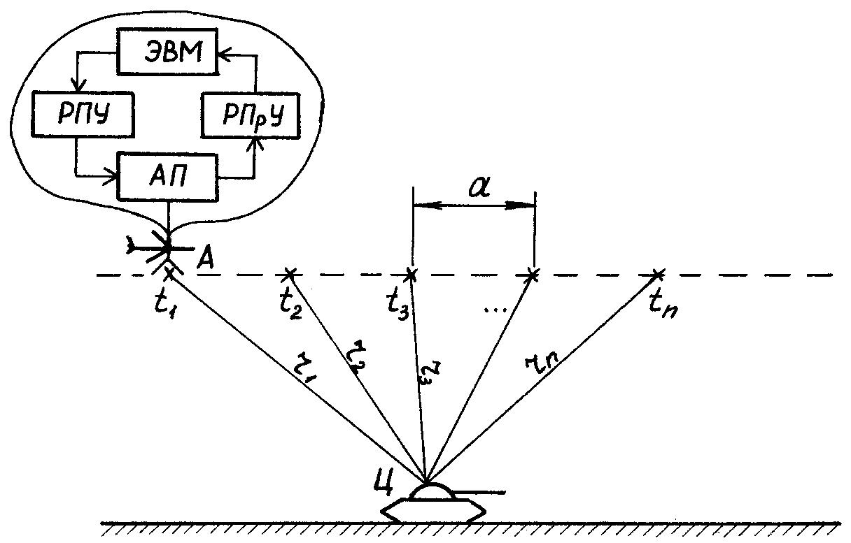

Рисунок 9.31

Очевидно, что управлять работой такой системы должна ЭВМ, применение которой дает возможность получать радиолокационную информацию непрерывно в процессе полета самолета, а также учитывать кривизну траектории и создавать требуемое амплитудно-фазовое распределение в синтезируемом раскрыве.

Характерной особенностью такой системы является то, что ее синтезируемый размер  составляет несколько километров. Поэтому она имеет узкую диаграмму направленности (сотые доли градуса), что позволяет получить высокую разрешающую способность по угловым координатам, хотя реальные размеры антенн невелики.

#### Адаптивные антенные решетки

Адаптивные (самофокусирующиеся) антенны представляют собой антенные решетки, изменяющие свои параметры в зависимости от условий функционирования. В частности, в них методами автоматического регулирования обеспечивается синфазное сложение сигналов, принятых отдельными излучателями при произвольной ориентации фронта падающей волны и при любых фазовых ошибках, возникающих в антенне.

Схема простейшей самофокусирующейся антенной решетки состоит из собственно антенной решетки (элементы 1 и 2), фазонастраивающего контура (ФНК) и сумматора (рис. 9.32). В качестве элементов решетки используются как слабонаправленные малоразмерные излучатели, так и антенны с большими раскрывами.

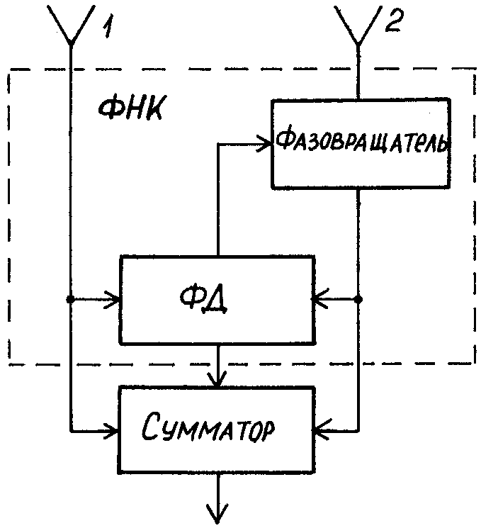

Рисунок 9.32

Сигналы, принятые элементами решетки, сравниваются в фазовом детекторе, с выхода которого напряжение, пропорциональное разности фаз, воздействует на управляемый фазовращатель. Последний изменяет фазу сигнала в элементе 2 до тех пор, пока она не станет равной фазе сигнала в элементе 1. После этого выдается команда на их суммирование. Направление прихода волны можно оценить по фазовому сдвигу, созданному фазовращателем.

Такие антенны не требуют тщательной настройки элементов с целью достижения их идентичности, так как ФНК позволяет скомпенсировать неточности и нестабильности.

#### Корреляционные антенные решетки

Корреляционные антенны иногда называют мультипликативными. Сущность их работы заключается в том, что над сигналами, принятыми отдельными излучателями, производится операция корреляционной обработки.

В качестве примера рассмотрим такую решетку, состоящую из двух излучателей (рис. 9.33). Пусть электромагнитная волна падает на решетку с направления, соответствующего углу . В этом случае напряженности на выходах излучателей описываются выражениями:





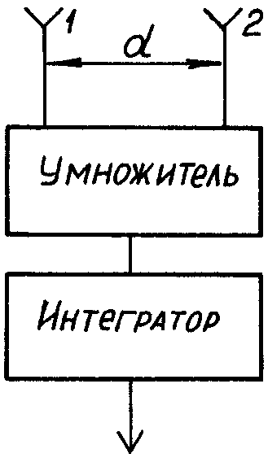

Рисунок 9.33

Корреляционная обработка заключается в выполнении операции умножения с последующим усреднением.



Из этого выражения следует, что характеристика направленности такой антенны будет иметь вид



Если сравнить полученное выражение с характеристикой направленности двухвибраторной антенной решетки (аддитивной) с синфазным распределением амплитуд,



можно сделать вывод, что корреляционная антенна имеет такую же характеристику направленности, как и синфазная двухвибраторная с вдвое большими расстояниями между излучателями, т. е. обладает при меньших размерах более узкой диаграммой направленности.

#### Многолучевая ФАР с суммарно-разностной обработкой сигналов

На рис. 9.34 приведена схема многолучевой антенной решетки, в которой производится суммарно-разностная обработка сигналов, отраженных от цели.

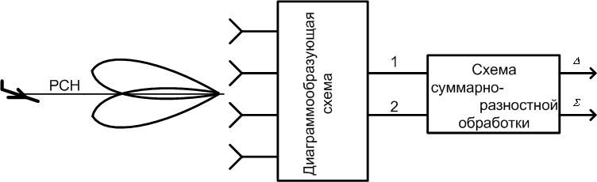

Рисунок 9.34

С помощью многолучевой ФАР одновременно формируется две диаграммы направленности, отклоненные от оси системы на заданный угол. С выходов ДОС снимаются сигналы, принятые по первой и по второй диаграммам. Они поступают на схему суммарно-разностной обработки, в качестве которой могут использоваться либо двойной волноводный тройник, либо кольцевой, либо щелевой мосты. На выходе этой схемы формируется два выходных сигнала: сигнал ошибки сопровождения ∆ и суммарный сигнал *Σ*, которые могут использоваться в системе управления антенной для автоматического сопровождения цели по угловым координатам.